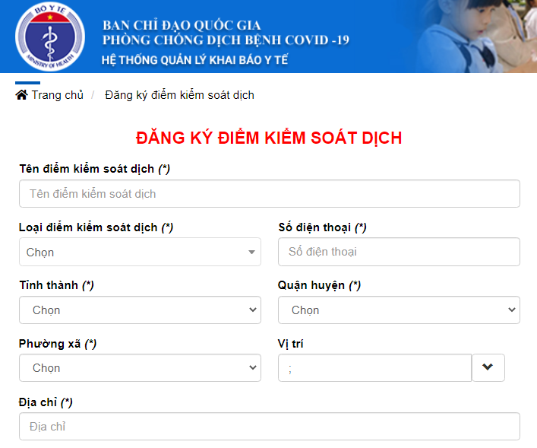

**ĐĂNG KÝ THÔNG TIN ĐIỂM KIỂM DỊCH**

*Tổng đài hỗ trợ:****1900.9095***  
**Bước 1:**Truy cập địa chỉ https://tokhaiyte.vn để thực hiện khai báo thông tin (*Tên điểm kiểm soát dịch/Số điện thoại/ Địa chỉ liên hệ*yêu cầu phải chính xác….)   
**Bước 2:**Hệ thống cung cấp cho đơn vị một Mã QR Code   
      **Bước 3:**Thực hiện dán Mã QR-Code ở vị trí dễ nhìn nhất để người dân thực hiện quét.   
*(Lưu ý: trong trường hợp in để dán thì có thể thực hiện trực tiếp trên điện thoại của người được phân quyền để quét).*

**HƯỚNG DẪN SỬ DỤNG**

Người dân có thể thực hiện bằng **02 hình thức**để có thể “ Khai báo y tế”   
      **Cách 1:**Truy cập đường dẫn https://tokhaiyte.vn để khai báo trực tuyến.  
      **Cách 2:**Truy cập vào chợ ứng dụng **Google Play (Android) /App Store (IOS)**để tìm và tải ứng dụng các ứng dụng **“Vietnam Health Declaration” “Bluzone” “Ncovi”**cài đặt ứng dụng trên điện thoại di động.

**CÁCH 1 – KHAI BÁO TRỰC TUYẾN TRÊN WEBSITE**

Người dân có thể thực hiện “Khai báo y tế” bằng sử dụng các trình duyệt web như Firefox/ Côc Côc/ Chrome bằng cách truy cập đường dẫn https://tokhaiyte.vn trên máy tính hoặc thiết bị di động có kết nối internet.   
      **BƯỚC 1:**(1) Truy cập địa chỉ https://tokhaiyte.vn   
      (2) Nhập chính xác Số điện thoại di động để nhận được Mã OTP (Mã bảo mật) từ hệ thống.   
      (3) Hệ thống gửi lại Mã OTP cho người dân qua tin nhắn “IT-antiNCOV” trên điện thoại.   
      (4) Thực hiện nhập Mã OTP để vào hệ thống   
       **BƯỚC 2:**(1)Thực hiện cập nhật chính xác các thông tin **“HỌ TÊN/ SỐ CĂN CƯỚC CÔNG DÂN/ NĂM SINH/ GIỚI TÍNH…**(Hoặc có **Khai hộ**người thân) **(!) Lưu ý:**Trong trường hợp nhớ **Số thẻ bảo hiểm y tế**thì người dân có thể thực hiện chọn **“Có thẻ bảo hiểm y tế”**để nhập thông tin **SỐ THẺ**và hệ thống tự động cập nhật các thông tin cá nhân. (2) Tiếp tục thực hiện cập nhật các thông tin khác trên tờ khai để xác nhận gửi thông tin. (3) Khi hoàn thành hệ thống sẽ tự động trả lại 01 MÃ QR-CODE cho từng người dân, với mã này có thể thực hiện “Check-in/Check-Out y tế” tại các nơi yêu cầu khai báo.

**CÁCH 2 – KHAI BÁO TRỰC TUYẾN TRÊN ỨNG DỤNG DI ĐỘNG**

Người dân có thể thực hiện “Khai báo y tế” trên điện thoại di động bằng cách tải các ứng dụng về máy cá nhân.   
      **BƯỚC 1:**Truy cập vào chợ ứng dụng **Google Play (Android) /App Store (IOS)**để tìm và tải các ứng dụng với tên **“Vietnam Health Declaration” “Bluzone” “Ncovi”**cài đặt ứng dụng trên điện thoại di động.   
     **BƯỚC 2:**Thực hiện cập nhật chính xác thông tin **Số điện thoại di động**để nhận **Mã xác thực (OTP)**và truy cập hệ thống  
      **BƯỚC 3:**Chọn chức năng **“Khai y tế báo y tế”**để cập nhật các thông tin cần thiết có yêu cầu dấu (*) theo mẫu của Bộ y tế ban hành và **“Gửi thông tin”.   
      (!) Lưu ý:**Với phần mềm “Vietnam Health Declaration” có thể nhớ **Số thẻ bảo hiểm y tế**thì người dân có thể thực hiện chọn **“Có thẻ bảo hiểm y tế”**để nhập thông tin **SỐ THẺ**và hệ thống tự động cập nhật các thông tin cá nhân.   
     **BƯỚC 4:**Sau khi hoàn thiện gửi thông tin, hệ thống sẽ tự động trả lại một mã **“QR-CODE”**cho người dân có thể sử dụng **“Check-in/Check-out y tế”**tại các nơi yêu cầu. *(Các thông tin về lịch sử các lần khai sẽ được lưu trong “Tờ khai của tôi”)*

**THỰC HIỆN CHECK-IN/ CHECK-OUT Y TẾ**

Khi đến các địa điểm cần xác nhận **ĐẾN VÀ ĐI**hay còn gọi là **“Check-in/ Check-Out y tế”**, người dân sử dụng chức năng **“Quét QR”**trên các hệ thống để khai báo. Trong trường hợp không có điện thoại di động thông minh thì người dân có thể sử dụng máy tính tại nơi cần khai báo thực hiện truy cập hệ thống (tokhaiyte.vn) để được in **Mã QR-Code**xác nhận hoặc đọc **Số điện thoại**để được xác nhận.